ຄວາມ​ຄືບ​ໜ້າ​ໃນ​ການຈັດ​ຕັ້ງ​ປະຕິບັດ​ໂຄງການ​ຍ່ອຍຮອບ​ວຽນ​ທີ 12 (ສົກ​ປີ 2014-2015)
​ແລະ ຮອບ​ວຽນ​ທີ 13 (ສົກ​ປີ 2015-2016) ພ້ອມ​ທັງ​​ກະກຽມ ທລຍ 3
​ໂດຍ: ທລຍ
ກອງ​ທຶນ​ຫລຸດຜ່ອນ​ຄວາມທຸກ​ຍາກ (ທລຍ) ​ໄດ້​ຮັບ​ການ​ສ້າງ​ຕັ້ງ​ຂຶ້ນ​ໃນ​ເດືອນ​ພຶດສະພາ 2002 ຕາມ​ດໍາລັດ​ຂອງ​ນາຍົກລັດຖະມົນຕີ ​ເລກທີ 73/ນຍ, ​ເປັນ​ອົງການ​ຈັດ​ຕັ້ງ​ໜຶ່ງ​ທີ່​ເປັນ​ເຈົ້າ​ຕົນ​ເອງ​ທາງ​ດ້ານ​ການ​ເງິນ ​ແລະ ການ​ບໍລິຫານ​ຄຸ້ມ​ຄອງ​ທີ່​ຂຶ້ນ​ກັບ​ຫ້ອງ​ວ່າການ​ລັດຖະບານ ​ແລະ ຢູ່​ພາຍ​ໃຕ້​ການ​ຊີ້​ນໍາ​ໂດຍ​ກົງ​ຂອງ​ຄະນະຮາກ​ຖານ ຄະນະ​ພັດທະນາ​ຊົນນະບົດ ​ແລະ ລືບ​ລ້າງ​ຄວາມທຸກ​ຍາກ ຂັ້ນ​ສູນ​ກາງ. ທລຍ ​ໄດ້​ຖືກ​ຈັດ​ຕັ້ງ​ຂຶ້ນ​ໂດຍ​ມີ​ຈຸດປະສົງ​ເພື່ອ​ປະກອບສ່ວນ​ເຂົ້າ​ໃນ​ການ​ແກ້​ໄຂ​ຄວາມທຸກ​ຍາກ​ຢູ່​ພື້ນ​ທີ່​ບູລິ​ມະ​ສິດ​ຂອງ​ລັດ​ຖະບານ ​ແລະ ​ເພື່ອ​ເຮັດ​ໃຫ້​ຊຸມ​ຊົນ​ໄດ້​ເຂົ້າ​ເຖິງ​ການ​ບໍລິການ ​ແລະ ສິ່ງ​ເອົາ​ນວຍ​ຄວາມ​ສະດວກ​ດ້ານ​ສາທາລະນະ ​ໃນ​ການ​ປັບປຸງ​ຄຸນ​ນະພາ​ບການ​ດໍາລົງ​ຊີວິດ​ປະ​ຈໍາ​ວັນ​ຂອງ​ປະຊາຊົນ​ບັນດາ​ເຜົ່າ​ ດ້ວຍ​ການ​ກໍ່ສ້າງ​ພື້ນ​ຖານ​ໂຄງ​ຮ່າງ​ສໍາລັບ​ການ​ພັດທະນາ​ເສດຖະກິດ-ສັງຄົມ ຢູ່​ບັນດາ​ບ້ານ​ ​ແລະ ​ເມືອງ​ທຸກ​ຍາ​ທທີ່​ສຸ​ດ, ​ໂດຍ​ຖື​ເອົາ​ຮູບ​ແບບ​ການ​ພັດທະນາ​ທີ່​ມີ​ສ່ວນ​ຮ່ວມ​ຂອງ​ຊຸມ​ຊົນ​ເປັນ​ຫລັກການຕົ້ນຕໍ.
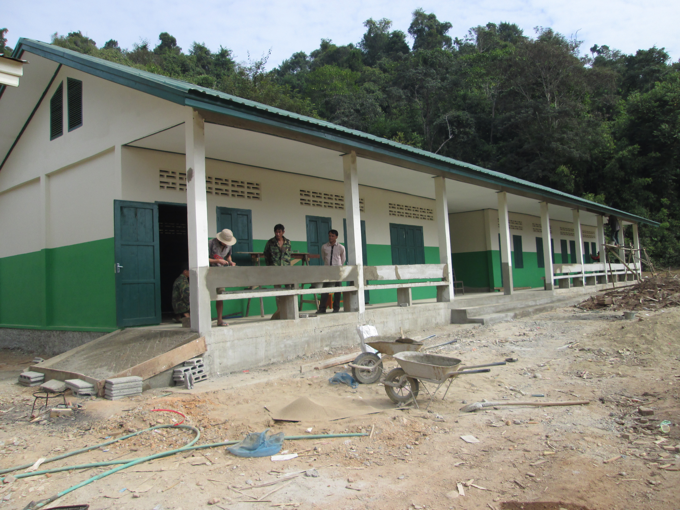
ສໍາລັບ​ການຈັດ​ຕັ້ງ​ປະຕິບັດ​ໂຄງການ​ຍ່ອຍ​ໃນ​ຮອບ​ວຽນ​ທີ 12 (ສົກ​ປີ 2014-2015) ຜ່ານ​ມາ ມີຈຳນວນທັງໝົດ 438 ໂຄງການ​ຍ່ອຍ ໃນນັ້ນ ຈຳນວນໂຄງການຍ່ອຍ​ພາຍ​ໃຕ້​ທຶນ​ພາຍ​ໃນ ມີ 74 ໂຄງການ ເປັນມູນຄ່າປະ ມານ 16 ຕື້ກີບ ທີ່ໄດ້ຜ່ານ ການປະມູນແລ້ວ. ໃນນັ້ນ ຈັດຕັ້ງປະຕິບັດສໍາເລັດແລ້ວ 100% ມີ 428 ໂຄງການເທົ່າກັບ 98%, ຄວາມຄືບໜ້າຫລາຍກວ່າ 50% ມີ 9 ໂຄງການ, ໜ້ອຍກວ່າ 50% ມີ 1 ໂຄງການ ​ເຊິ່ງ​ໂຄງການ​ທັງ​ໝົດ​ເຫລົ່າ​ນັ້ນ ​ໄດ້​ກວາ​ມ​ເອົາຂະ​ແໜງ​ກະສິກໍາ ​ແລະ ປ່າ​ໄມ້ 41 ​ໂຄງການ, ​ໂຍທາ​ທິການ ​ແລະ ຂົນ​ສົ່ງ 75 ​ໂຄງການ, ສາທາລະນະ​ສຸກ 155 ​ໂຄງການ, ສຶກສາ​ທິການ ​ແລະ ກິລາ 165 ​ໂຄງການ, ພະລັງງານ ​ແລະ ບໍ່​ແຮ່ 2 ​ໂຄງການ. ​ໂຄງການ​ເຫລົ່າ​ນັ້ນ ພາຍຫລັງ​ທີ່​ໄດ້​ກໍ່ສ້າງ​ສໍາ​ເລັດ ທລຍ ໄດ້​ມອບ​ໃຫ້​ຊຸມ​ຊົນ​ເປັນ​ຜູ້​ຄຸ້ມ​ຄອງ​ນໍາ​ໃຊ້ ​ເພື່ອ​ເຮັດ​ແນວ​ໃດ​ໃຫ້​ໂຄງການ​ຕ່າງ​ໆ​ເຫລົ່າ​ນັ້ນ​ມີ​ຄວາມ​ຍືນ​ຍົງ ​ແລະ ກຸ້ມ​ຄ່າ​ໃນ​ການ​ລົງທຶນ.
ປະຈຸ​ບັນ ທລຍ ກໍາລັງ​ຈັດ​ຕັ້ງ​ປະຕິບັດ ຮອບ​ວຽນທີ 13 (ສົກ​ປີ 2015-2016) ​ເຊິ່ງ​ເປັນ​ຮອບ​ວຽນ​ສຸດ​ທ້າຍ​ຂອງ​​ ທລຍ ​ໄລຍະ​ທີ 2 ທັງ​ເປັນ​​ໄລຍະ​ເຊື່ອມ​ຕໍ່​ລະຫວ່າງ​ ທລຍ ​ໄລຍະ​ທີ 2 ​ແລະ ​ໄລ​ຍະ​ທີ 3. ສຳລັບ​ຮອບ​ວຽນທີ 13 ນີ້ ​ທລຍ ຈະ​ໄດ້​ຈັດ​ຕັ້ງ​ປະຕິບັດ​ໂຄງການ​ຍ່ອຍທັງ​ໝົດ 507 ​ໂຄງການ ມີ​ຈຳນວນຫຼາຍ​ກວ່າ​ເຄິ່ງໜຶ່ງ ​ແມ່ນ​ໂຄງການກ່ຽວຂ້ອງ​ກັບ​ຂະ​ແໜງ​ການ​ສຶກສາ ​ແລະ ກິລາ​ ຖື​ວ່າ​ເປັນບູລິ​ມະ​ສິດ​ຫຼັກ​ໃນຮອບ​ວຽນທີ 13 ​ເພາະ​ວ່າວຽກຂະ​ ແໜງ​ການ​​ສຶກສາ ​ແລະ ກິລາ ​ແມ່ນ​ມີ​ບົດບາດ​ສຳຄັນຫລ​າຍ​ໃນ​ການ​ລຶບລ້າງ​ຄວາມທຸກ​ຍາກ. ສຳລັບ​ໂຄງການ​ພາຍ​ໃຕ້​ທຶນ​ສົມທົບ​ຂອງ​ລັດຖະບານ​ 16 ຕື້ ຈຳນວນ 52 ​ໂຄງການ, ​ສ່ວນ​ໃຫຍ່ແມ່ນ​ໄດ້​​ຈັດ​ຕັ້ງ​ປະຕິບັດ​​ ​ແລະ ຫຼາຍໆ​ໂຄງການ​ແມ່ນ​ໄດ້ສຳ​​ເລັດ​ການຈັດ​ຕັ້ງ​ປະຕິບັດສຳ​ເລັດ​ແລ້ວ. ສິ່ງ​ທ້າ​ທາຍ​ຂອງ​ພະນັກງານ ທລຍ​ ແມ່ນທຸກໆໂຄງການແມ່ນຈະຕ້ອງຖືກຈັດຕັ້ງປະຕິບັດໃຫ້ສຳເລັດກ່ອນ ເດືອນກັນຍາ 2016 ​ເພື່ອ​​​ຄ້ຳປະກັນ​​ໃຫ້​ໂຄງການ ທລຍ 2 ສຳ​ເລັດ​ຢ່າງ​ສົມບູນ​ແບບ. ສະ​ນັ້ນ ພະນັກງານ​ທຸກ​ຄົນ​ໃນ​ແຕ່ລະ​ຂັ້ນ​ແມ່ນ​ກຳ​ລັງ​ຂຸ້ນຂ້ຽວ​ເພື່ອ​ໃຫ້​ວຽກ​ທັງ​ໝົດ​ສຳ​ເລັດ​ຕາມ​ແຜນ.
ອີກ​ວຽກງານ​ໜຶ່ງ​ ສິ່ງທີ່​ພົ້ນ​ເດັ່ນ​ແມ່ນ​ການ​ກະກຽມໂຄງການ ທລຍ ​ໄລຍະ​ທີ 3 ​ເຊິ່ງ​ໄດ້​ດໍາ​ເນີນ​ໄປ​ຕາມ​ລະບົບ ​ແລະ ລະບຽບ​ຫຼັກການ. ປະຈຸ​ບັນ​ແມ່ນ​ກຳລັງ​ຢູ່​ໃນ​ຂັ້ນ​ຕອນ​ການ​ອອກ​​ແບບລະບົບ​ຖານ​ຂໍ້​ມູນ ​ແລ​ະ ການ​ຄັດ​ເລືອກພື້ນ​ທີ່​ເປົ້າ​ໝາຍ​ພ້ອມ​ທັງ​ຄິດ​ໄລ່​ງົບປະມານ​ກຸ່ມ​ບ້ານຕ່າງໆ ອີງ​ໃສ່​ລະດັບ​ຄວາມທຸກ​ຍາກ​ຂອງ​ແຕ່ລະ​ເມືອງ ​ແລະ ກຸ່ມ​ບ້ານ​ຕາມ​ຄວາມ​ເໝາະ​ສົມ. ສຳລັບ​ແຫຼ່ງທຶນ​ຕ່າງໆ, ​ໂຄງການ ທລຍ 3 ​​ຈະ​ໄດ້​ນຳ​ໃຊ້​ທຶນຈຳນວນ​ທັງ​ໝົດ 52 ລ້ານ​ໂດ​ລາ​ສະຫະລັດ (30 ລ້ານ ຈາກທະນາຄານໂລກ, 16 ລ້ານ ຈາກສະວິດເຊີແລນ ​ແລະ 6 ລ້ານ ຈາກ​ທຶນ​ສົມທົບ​ລັດຖະ ບານ). ​ ການ​ເຈລະຈາລ​ະຫວ່າງ​ລັດຖະບານ ​ແລະ ຜູ້​ໃຫ້​ທຶນ​ກ່ຽວກັບ​ໂຄງການ ທລຍ 3 ພ້ອມ​ດ້ວຍ​ການ​ເຊັນ​ສັນຍາ ​​ແມ່ນ​ໄດ້​ສຳ​ເລັດ​ໃນ​ທ້າຍ​ເດຶອ​ນ ​ເມສາ 2016 ທີ່​ຜ່ານ​ມາ​.
ສຳລັບ​ການຈັດ​ຕັ້ງ​ປະຕິບັດ​ໂດຍ​ລະອຽດ​ຂອງ​ວຽກ​ງານ ທລຍ 3 ​ແມ່ນ​ກຳລັງ​ດຳ​ເນີນ​ໄປ​ພ້ອມໆ​ກັບ​ການຈັດ​ຕັ້ງ​ປະຕິບັດ​ວຽກ​ງານ ທລຍ 2 ​ເປັນ​ຕົ້ນ​​ແມ່ນການ​ກຳນົດ​ແບບ​ຟອມຕ່າງໆ ທີ່​ເປັນ​ເອກ​ະພາບ​ທີ່​ສອດຄ່ອງ​ກັບ​ຕົວ​ຊີ້​ວັດ​ໂຄງການ ​ແລະ ​ເພື່ອ​ການ​ອອກ​ແບບ​ລະບົບ​ຖານ​ຂໍ້​ມູນ​ໃຫ້​ມີ​ປະສິດທິພາບ​ທີ່​ສຸດ. ພ້ອມ​ນັ້ນ​ກໍ​ແມ່ນ​ກຳລັງ​ກະກຽມ​ທົບ​ທວນ​ລະບົບ​ການຈັດ​ຕັ້ງ​, ພາລະ​ບົດບາດ​ຂອງ​ພະນັກງານ​ແຕ່​ລະ​ຕຳ​ແໜ່​ງຢູ່​ແຕ່ລະ​ຂັ້ນ (​ເມືອງ,​ ​ແຂວງ ​ແລະ ສູນ​ກາງ), ການ​ປັບປຸງ​ປື້​ມຄູ່​ມື​ໃນ​ການຈັດ​ຕັ້ງ​ປະຕິບັດ​ດ້ານ​ເຕັກນິກ ​ແລະ ດ້ານ​ການ​ເງິນ​ກໍ​ໄດ້​ສໍາ​ເລັດ ຊຶ່ງ​ເປັນ​ເງື່ອນ​ໄຂ​ໜຶ່ງ​ທີ່ສົ່ງ​ຜົນ ​ໃຫ້ ທລຍ 3 ສາມາດ​ດໍາ​ເນີນ​ໄດ້​ຢ່າງ​ເປັນ​ທາງ​ການ ​ເພື່ອ​ຮັບປະກັນ​ປະສິດທິພາບ​ຂອງ​ວຽກ​ງານ ​ແລະ ຄວາມ​ເໝາະ​ສົມ​ຂອງ​ແຕ່​ລະ​ວຽກ. ສຳລັບ ທລຍ 3 ​ແມ່ນ​ຈະ​ເນັ້ນ​ໃສ່​ການ​ກວດກາ​ຄວາມ​ຖືກຕ້ອງ ​ແລະ ຄຸນນະພາ​ບຂອງ​ໂຄງການ​ເປັນ​ຫລັກ.

